**Mayo con el rosario, la oración de los pobres y sencillos**

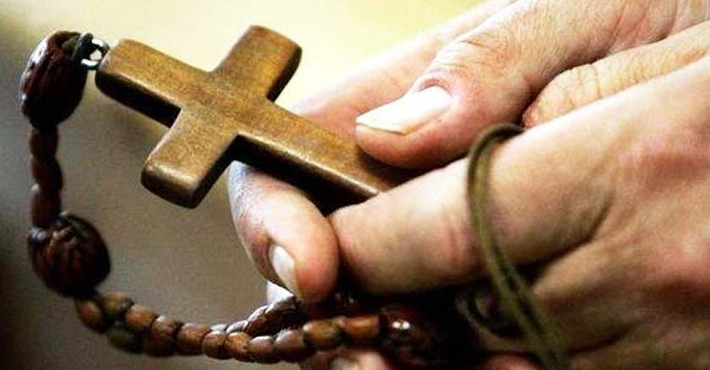El  pasado 25 de abril, papa Francisco nos dirigía una carta invitándonos para que en este mes de mayo*“redescubramos la belleza de rezar el Rosario en casa… ustedes pueden elegir según la situación, rezarlo juntos o de manera personal. Pero en cualquier caso hay un secreto para hacerlo, la sencillez”*

Y es que no hay otra manera posible para rezar junto a María, contemplando el Evangelio mientras desgranamos Avemarías (eso es rezar el Rosario) que no sea con un gran espíritu de sencillez, sintonizando con su ser *“anawin”* la pobre del Señor, perteneciente a ese pueblo, pequeño resto, de pobres que no poseen más que su fe incondicional en Dios y en el cumplimiento de sus promesas.

Así se sabe ella misma, así se identifica y se presenta, en la Anunciación *“yo soy la esclava del Señor”* (Lc 1,38)  y en la Visitación a su prima Isabel  *“ha mirado a su humilde esclava”* (Lc 1,48).

Y es esta pequeñez la que la hace cercana e incondicional a los pobres, a los pequeños, a los últimos en todo el mundo.

Su pertenencia a una insignificante aldea la pone en igual posición social “que las doñas” de nuestras ciudades o barriadas populares, tiene pasaporte y ciudadanía de pueblo, puede moverse libremente entre sus hijos.

En este tiempo complejo, complicado, distinto,  que vive la familia humana, el Papa nos invita a invocarla,  BAJO TU AMPARO NOS ACOGEMOS, SANTA MADRE DE DIOS.

Es que sus hijos sabemos que contamos siempre con su permanente presencia y compañía, ¡en María seremos consolados!

Así la redescubre continuamente nuestra Teología Latinoamericana, como colaboradora escencial en la liberación de nuestros pueblos, y los nuevos movimientos de espiritualidad y carismáticos ¡nos invitan a volver a una tierna devoción filial a Ella!

Invocarla es entrar a conversar familiarmente con la Madre en la intimidad de su cocina en la casita de Nazareth, y Ella hoy, glorificada junto al Hijo, “tiene sucursales” en todo el mundo de este espacio doméstico y sagrado donde recibe, abraza y anima a sus hijos, Guadalupe, Lourdes, Pompeya…

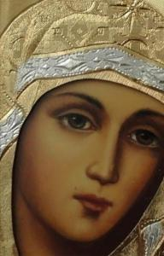*Nuestra oración:*

***Madre del Camino:***

*mientras esperamos que llegue el día de volver a abrazar a los hermanos, aliéntanos en la esperanza con tu Rosario,  
la oración de los sencillos, y confírmanos en nuestra vocación y destino común, peregrinos hacia el Abrazo Definitivo,  
culminación de nuestro andar, plenificación de nuestro pequeño ser, donde seremos recibidos y asumidos personalmente por Nuestro Padre, en una nueva realidad, ¡abrazo de eternidad!*

**Jorge Márquez,** jardinero.

<https://umbrales.edu.uy/2020/05/05/mayo-con-el-rosario-la-oracion-de-los-pobres-y-sencillos/>